OPIS PRZEDMIOTU ZAMÓWIENIA- zał. 1

Nazwa urządzenia | minimalne parametry techniczne | Ilość
ekran elektryczny 3,5m w podstawie format 4:3 | 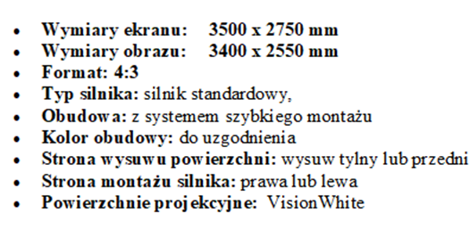 | 1
monitor interaktywny Benq 75" | 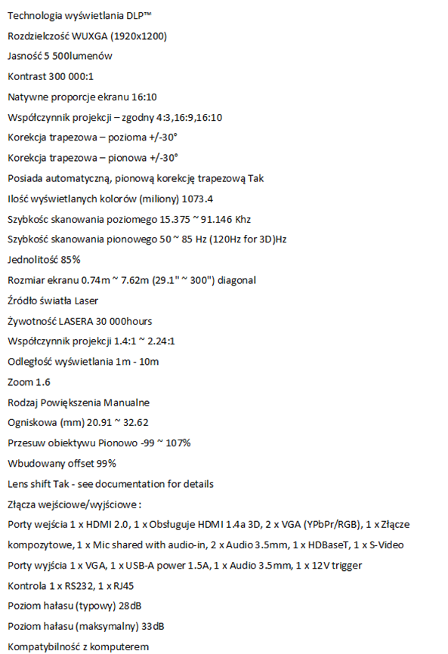 | 2
 | 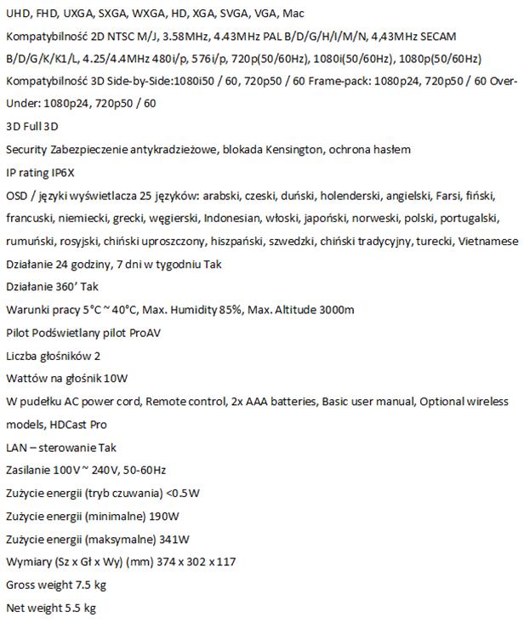
materiały instalacyjne i montażowe | - | 1
montaż i uruchomienie | - | 1

